SDV(Software-Defined Vehicle)기술의 현재와 미래 : 자동차 산업의 혁신적 변화
유진호
충북대학교 산업인공지능학과

The Power to Drive Innovative Change Today and Future
Jinho Yoo
¹⁾Department of Industrial Artificial Intelligence, Chungbuk National University, Cheongju 28644, Korea

Key words : SDV, Architecture, AI, Machin Learning, V2X, OTA, 자율주행
*Corresponding author, E-mail: 교신저자이메일기재
*This is an Open-Access article distributed under the terms of the Creative Commons Attribution Non-Commercial License(http://creativecommons. org/licenses/by-nc/3.0) which permits unrestricted non-commercial use, distribution, and reproduction in any medium provided the original work is properly cited.
1. 서 론

소프트웨어 정의 차량(Software Defined Vehicle, SDV)은 현대 자동차 산업에서 중요한 혁신 요소로 자리 잡고 있습니다. SDV는 차량의 기능이 하드웨어가 아닌 소프트웨어에 의해 정의되고 제어되는 개념을 의미합니다. 전통적인 차량은 기계적 및 전기적 요소로 이루어진 반면, SDV는 소프트웨어가 중심이 되어 차량의 성능과 기능을 정의하고 제어합니다. 자동차의 소프트웨어는 더 이상 단순한 보조 요소가 아니라, 차량의 주요 기능을 제어하고 향상시키는 중요한 구성 요소로 발전했습니다. 이러한 변화는 컴퓨터 과학과 통신 기술의 급격한 발전, 클라우드 컴퓨팅의 보급, 그리고 인공지능과 머신 러닝 기술의 도입 덕분입니다. 이로 인해 차량의 소프트웨어 아키텍처는 더욱 복잡해지고, 차량의 기능은 점점 더 유연하고 지능적으로 변화하고 있습니다.
SDV의 중요성은 여러 가지 요인에 의해 부각되고 있습니다. 먼저, 자동차는 더 이상 단순한 이동 수단이 아니라, 이동 중에도 고급 정보와 엔터테인먼트 서비스를 제공하는 복합적인 플랫폼으로 변모하고 있습니다. 이는 사용자 경험을 극대화하고, 새로운 비즈니스 모델을 창출하는 데 기여하고 있습니다. 또한, 현대 소비자들은 지속적인 소프트웨어 업데이트를 통해 차량의 성능이 향상되고, 새로운 기능이 추가되기를 기대합니다. 이는 스마트폰과 같은 IT 기기의 경험이 차량에도 적용되기를 바라는 소비자 요구에 부응하는 것입니다. 자율주행 기술, 커넥티드 카 기술, 전기차 기술 등 첨단 기술들이 SDV를 통해 실현될 수 있습니다. 이러한 기술들은 차량의 안전성, 효율성, 편의성을 크게 향상시킬 잠재력을 가지고 있습니다.
이 보고서는SDV에 대한 전반적인 이해를 돕기 위해 작성되었습니다. 구체적으로, SDV의 현재 상태와 기술적 발전 현황을 살펴보고, 미래의 전망과 가능성을 예측합니다. 또한, SDV가 가져올 산업적, 사회적 영향을 평가하고, 이를 통해 자동차 산업의 미래 방향을 제시하고자 합니다. 이 보고서에서는 SDV 기술의 현황과 주요 적용 사례, 주요 기업들의 전략과 기술 개발 현황을 다룹니다. 또한, SDV의 기술적 발전 방향과 예상되는 혁신, 산업 및 시장에 미칠 영향과 새로운 비즈니스 모델을 살펴보고, SDV가 가져올 긍정적인 변화와 해결해야 할 도전 과제를 평가할 것입니다.
SDV는 기존의 차량 개념을 뛰어넘어, 완전히 새로운 운송 및 서비스 생태계를 창출할 수 있는 잠재력을 가지고 있습니다. 이를 통해 사용자에게는 더 높은 수준의 편의성과 안전성을 제공하고, 자동차 제조업체에게는 새로운 수익 모델과 사업 기회를 제공합니다. 또한, 사회적으로는 교통사고 감소, 교통 체증 해소, 환경 보호 등의 긍정적인 영향을 미칠 수 있습니다. 서론에서는 SDV의 정의와 배경, 필요성, 그리고 이 보고서의 목적과 범위에 대해 다루었습니다. 다음 장에서는 SDV의 현재 상태와 관련된 기술적 현황을 자세히 살펴보겠습니다.

2. 현재의 SDV
소프트웨어 정의 차량(SDV)은 자동차 제조업체와 소비자를 위한 새로운 패러다임을 나타냅니다. 오래된 ICE 차량이 70개 이상의 전자 제어 장치, 수 킬로미터에 달하는 배선 및 수천 개의 구성 요소를 집적시킨 것이었다면, 새로운 시대의 차량은 보다 중앙 집중화되고, 연결되고, 편리해져 소비자와 OEM 모두에게 이점을 가져다 줄 수 있습니다.
SDV의 가장 기본적인 형태는 차량의 소프트웨어에 의해 사용자 경험이 어떤 식으로든 영향을 받는 차량입니다. 그러나 차량의 소프트웨어 기반 기능 수가 증가함에 따라 차량은 더욱 '소프트웨어 정의'가 될 수 있습니다. 일반적으로 소프트웨어 정의 차량에는 지속적인 셀룰러 연결(4G 또는 5G), 크고 터치가 가능한 화면, 차량의 구성 요소에도 연결되는 강력한 중앙 컴퓨팅 시스템이 필요합니다. 또한 많은 SDV가 타사 앱과 차량 내 결제를 활용하여 사용자에게 더 많은 기능과 편의성을 제공합니다.

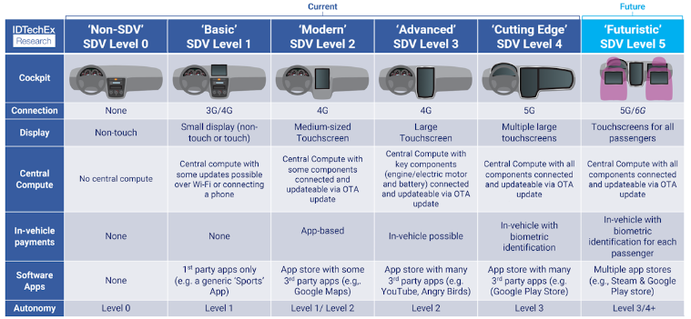
Fig. 1 SDV Level

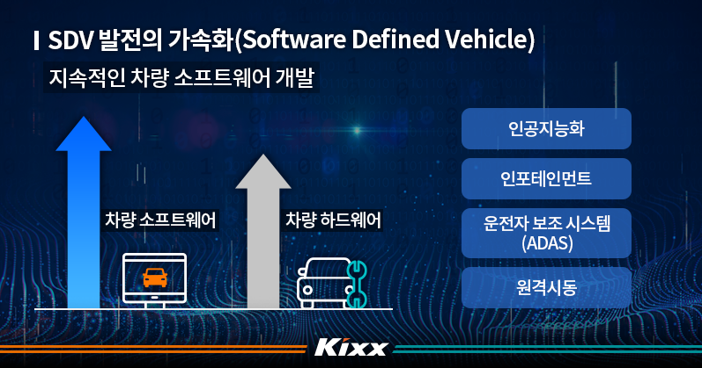
Fig. 2 SDV Develop State

2.1 기술현황

2.1.1 SDV 아키텍처의 구성 요소
1) 하드웨어 계층에는 ECU(Electronic Control Units)가 있어 차량의 엔진, 브레이크, 조향 등 다양한 전자 제어 장치를 관리합니다. 또한, 센서 및 액추에이터가 차량의 주변 환경을 감지하고 이를 바탕으로 차량을 제어하는 역할을 합니다. 통신 모듈은 5G, V2X 등 차량과 외부 네트워크 간의 통신을 담당합니다.
2) 미들웨어 계층에서는 OS (Operating System)가 차량의 다양한 소프트웨어 모듈을 관리하며, 이는 실시간 운영체제(RTOS) 또는 리눅스 기반 운영체제로 구성됩니다. 미들웨어 프레임워크는 AUTOSAR Adaptive, ROS (Robot Operating System) 등을 포함하여 차량 내 시스템 간의 데이터 교환과 통신을 지원합니다. 데이터 관리 및 분석 기능은 차량 센서 데이터의 수집, 저장, 분석을 위한 데이터베이스 및 데이터 처리 엔진을 포함합니다.
3) 소프트웨어 계층에는 운전자 지원 시스템(ADAS), 자율주행 시스템, 인포테인먼트 시스템 등 다양한 차량 기능을 소프트웨어적으로 구현하는 기능 모듈이 있습니다. 인공지능 및 머신러닝 모듈은 자율주행 및 사용자 맞춤형 기능 등을 위한 AI/ML 알고리즘을 포함하고, 보안 모듈은 차량 시스템의 보안을 강화하기 위해 암호화, 인증, 침입 탐지 시스템을 사용합니다.
4) 클라우드 계층에서는 AWS, Microsoft Azure, Google Cloud 등의 클라우드 서비스가 차량 데이터의 원격 저장 및 처리, 소프트웨어 업데이트를 지원합니다. OTA 업데이트 시스템을 통해 소프트웨어를 원격으로 배포 및 설치하며, 원격 진단 및 모니터링 기능을 통해 차량 상태의 실시간 모니터링 및 원격 진단을 제공하여 차량 유지보수와 관리 효율성을 높입니다.
5) 통신 계층에는 차량 내부 통신을 위한 네트워크 프로토콜인 CAN Bus와 Ethernet이 포함됩니다. V2X 통신은 Vehicle-to-Everything 통신을 통해 차량 간, 차량과 인프라 간의 실시간 정보 교환을 지원합니다. 5G/4G LTE 모듈은 클라우드와의 연결을 위한 고속 무선 통신 모듈입니다.
6) 사용자 인터페이스 계층에서는 터치스크린 디스플레이, 음성 인식 시스템, 제스처 인식 등 다양한 입력 장치를 통해 운전자와 차량 시스템 간의 상호작용을 지원합니다. 인포테인먼트 시스템은 네비게이션, 음악, 통신 등 운전자와 승객에게 다양한 정보를 제공하고, 엔터테인먼트를 지원합니다.

2.1.2 SDV 아키텍처 모델
1) 분산 컴퓨팅 아키텍처는 차량 내부의 여러 ECU와 센서가 분산되어 서로 협력하여 작업을 수행하는 모델입니다. 이 아키텍처는 각 구성 요소가 독립적으로 작동하면서도 네트워크를 통해 데이터를 교환하고 협력합니다. 분산 컴퓨팅은 특히 자율주행 기능과 같이 실시간 데이터 처리와 결정을 필요로 하는 응용 프로그램에 유리합니다.
2) 중앙 집중식 컴퓨팅 아키텍처는 고성능 중앙 처리 장치(HPC)를 통해 모든 주요 데이터 처리와 제어 기능을 집중적으로 관리합니다. 이는 차량의 복잡성을 줄이고, 소프트웨어 업데이트 및 유지보수를 단순화하는 데 도움이 됩니다. Tesla의 Full Self-Driving(FSD) 컴퓨터가 이 모델의 예입니다.

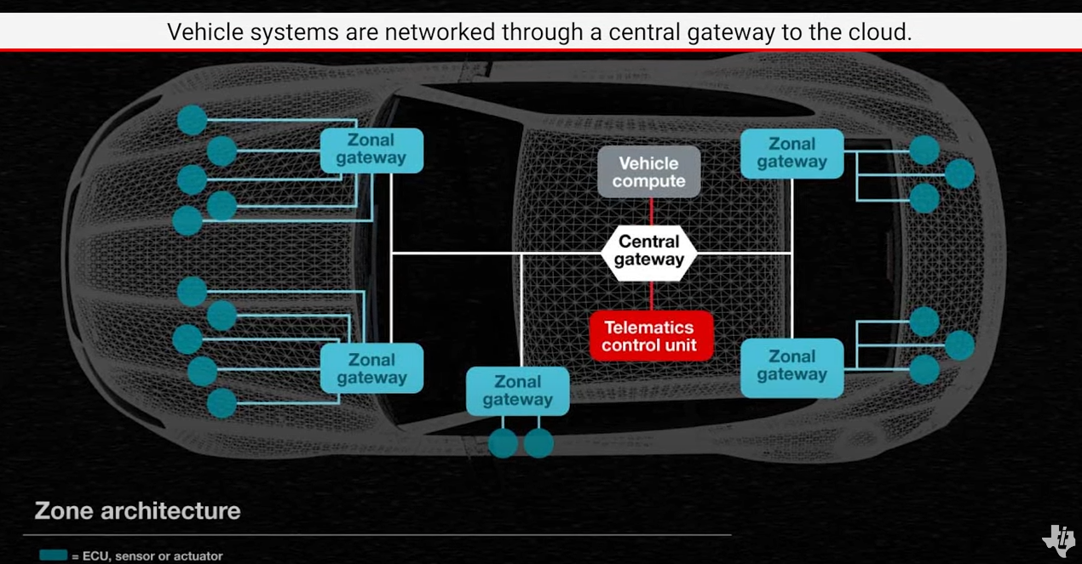
Fig. 3 SDV Architecture

3) 클라우드 컴퓨팅 아키텍처는 차량 데이터를 클라우드 서버로 전송하여 처리하고, 분석 결과를 차량으로 다시 전송합니다. 이를 통해 차량 내 컴퓨팅 자원을 절약하고, 더 강력한 데이터 처리 능력을 제공합니다. 클라우드 컴퓨팅은 특히 대규모 데이터 분석, 머신러닝 모델 학습 등에 유용합니다.
4) 엣지 컴퓨팅 아키텍처는 데이터 처리를 차량 내 또는 차량 근처의 엣지 디바이스에서 수행하여, 지연 시간을 최소화하고 실시간 처리를 가능하게 합니다. 이는 자율주행 차량의 신속한 의사결정을 지원합니다. 엣지 컴퓨팅은 클라우드 컴퓨팅과 결합하여 하이브리드 모델을 형성할 수도 있습니다.

2.2 산업 적용 사례

2.2.1 Tesla
Tesla는 SDV(Software Defined Vehicle) 분야의 선두주자로 자리잡고 있습니다. Tesla의 차량은 소프트웨어 업데이트를 통해 지속적으로 성능을 개선하고 새로운 기능을 추가할 수 있는 능력을 보여주고 있습니다. Tesla는 무선 소프트웨어 업데이트(OTA)를 통해 차량의 운영체제, 자율주행 기능, 인포테인먼트 시스템 등을 지속적으로 개선하고 있으며, 이를 통해 차량 소유자는 최신 기능과 성능 향상을 지속적으로 누릴 수 있습니다. 자율주행 기능(Autopilot)은 Tesla의 자율주행 기능을 포함한 여러 자율주행 레벨을 지원하는 'Autopilot'과 'Full Self-Driving' 옵션을 제공합니다. 이 기능은 소프트웨어 업데이트를 통해 점점 더 발전하고 있으며, Tesla 차량은 고속도로에서의 자율주행, 자동 차선 변경, 자동 주차 등의 기능을 수행할 수 있습니다. Tesla는 AI 및 머신러닝 기술을 통해 수집된 방대한 주행 데이터를 분석하고 이를 바탕으로 자율주행 알고리즘을 지속적으로 개선하고 있습니다.

2.2.2 Waymo
Waymo는 Google의 자회사로, 자율주행 기술을 SDV에 접목하여 자율주행 택시 서비스를 운영하고 있습니다. Waymo는 상용 자율주행 서비스를 제공하는 선도 기업 중 하나입니다. Waymo의 자율주행 택시 서비스인 'Waymo One'은 미국의 여러 도시에서 운영되고 있으며, 완전 자율주행 차량을 사용하여 승객을 운송하고 있습니다. 이 서비스는 이미 수많은 승객을 태우고 안전하게 운행되고 있습니다. Waymo는 클라우드 플랫폼을 활용하여 방대한 양의 주행 데이터를 실시간으로 분석하고 업데이트합니다. 이를 통해 자율주행 소프트웨어는 끊임없이 학습하고 발전합니다. Waymo는 고성능 LIDAR, 레이더, 카메라 등을 포함한 센서 기술을 사용하여 차량 주변의 환경을 정확하게 인식하고 실시간으로 반응합니다. 이러한 센서 데이터는 자율주행 알고리즘의 핵심적인 입력 데이터로 사용됩니다.

2.2.3 NVIDIA
NVIDIA는 AI 플랫폼을 통해 SDV 개발을 지원하는 주요 기술 공급자입니다. NVIDIA의 기술은 자율주행 차량의 인식, 예측, 계획 기능을 강화하는 데 사용됩니다. NVIDIA는 자율주행 차량을 위한 통합 AI 컴퓨팅 플랫폼인 'NVIDIA DRIVE'를 개발했습니다. 이 플랫폼은 차량 내 AI 처리, 센서 데이터 통합, 주행 경로 계획 등 다양한 기능을 지원합니다. NVIDIA의 GPU와 AI 알고리즘은 자율주행 차량의 주변 환경 인식, 객체 인식, 경로 계획, 차량 제어 등 핵심 기능을 수행합니다. AI 모델은 방대한 데이터 세트로 학습되어 높은 정확도를 자랑합니다. NVIDIA는 자율주행 소프트웨어의 개발과 검증을 위해 가상 시뮬레이션 환경을 제공합니다. 이를 통해 다양한 주행 시나리오를 테스트하고 소프트웨어의 안정성과 성능을 개선할 수 있습니다.

2.3 장점 및 도전과제

2.3.1 장점
SDV(Software Defined Vehicle) 기술의 도입은 여러 가지 장점을 제공합니다. 먼저, 유연성 측면에서 소프트웨어 업데이트를 통해 차량의 기능을 지속적으로 향상시킬 수 있습니다. 이는 하드웨어의 변경 없이 소프트웨어를 통해 새로운 기능을 추가하거나 성능을 개선할 수 있게 하여, 차량의 수명을 연장하고 사용자 경험을 향상시킵니다. 또한, 업데이트 용이성 측면에서 SDV는 OTA(Over-The-Air) 업데이트를 통해 빠르고 효율적으로 소프트웨어를 배포할 수 있습니다. 이를 통해 긴급한 보안 패치나 기능 개선이 필요한 경우에도 차량 소유자는 편리하게 업데이트를 받을 수 있습니다. 마지막으로, 사용자 맞춤화 측면에서 SDV는 사용자의 요구에 맞춘 기능 및 개선이 용이합니다. 사용자별 맞춤형 소프트웨어 설정이 가능하여, 각 개인의 운전 습관이나 선호도에 맞춰 차량의 기능을 최적화할 수 있습니다.

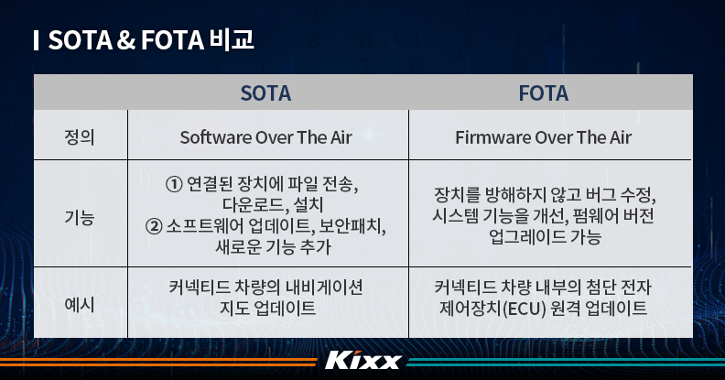
Fig. 4 Kind of OTA

2.3.2 도전과제
반면, SDV 기술의 도입에는 여러 도전과제도 존재합니다. 첫째, 기술적 도전입니다. SDV의 구현을 위해서는 고도화된 소프트웨어 아키텍처와 클라우드 인프라를 구축하는 데 많은 비용과 노력이 필요합니다. 이는 차량 제조사와 기술 공급자에게 큰 부담으로 작용할 수 있습니다. 둘째, 보안 및 프라이버시 문제입니다. 차량 데이터의 보안과 사용자 프라이버시 보호가 중요한 이슈로 대두되고 있습니다. 해킹이나 데이터 유출 등의 위험을 최소화하기 위해 강력한 보안 메커니즘과 프라이버시 보호 방안을 마련해야 합니다. 셋째, 법적/윤리적 이슈입니다. 자율주행과 관련된 법적, 윤리적 문제들이 해결되어야 합니다. 예를 들어, 자율주행 차량이 사고를 일으켰을 때 책임 소재를 명확히 하는 법적 프레임워크가 필요하며, 자율주행 시스템이 도덕적 딜레마 상황에서 어떻게 행동해야 하는지에 대한 윤리적 논의가 필요합니다. 이러한 도전과제를 해결하기 위해서는 기술적, 법적, 사회적 협력이 필수적입니다.

3. 미래의 SDV

3.1 기술 발전 방향

3.1.1 인공지능과 자율주행
AI와 머신러닝 기술의 발전은 자율주행 차량의 발전을 이끌고 있습니다. 이러한 기술의 진보로 자율주행 차량은 인식, 판단, 제어 능력을 향상시키고 있습니다. 머신러닝 알고리즘은 대규모 데이터 세트를 기반으로 주변 환경을 더 정확하게 인식하고, 주행 판단력을 개선하며, 운전 상황에 따라 신속하고 안전한 결정을 내릴 수 있도록 도와줍니다. 이러한 발전은 완전 자율주행(Level 5)에 가까운 차량 개발을 가능하게 할 것으로 예상됩니다.

3.1.2 통신 기술의 발전
5G 및 V2X(Vehicle-to-Everything) 기술의 발전은 차량 간 및 차량과 인프라 간의 실시간 통신을 가능하게 합니다. 5G의 높은 대역폭과 낮은 지연 시간은 차량이 다양한 정보를 빠르게 송수신하고 반응할 수 있도록 도와줍니다. V2X 기술은 차량이 주변 환경과 다른 차량, 도로 인프라와 통신하여 교통 상황을 실시간으로 파악하고 이에 맞게 조치를 취할 수 있게 합니다. 이는 차량의 운전 안전성과 효율성을 극대화할 것으로 기대됩니다.

3.1.3 소프트웨어 플랫폼의 진화
소프트웨어 플랫폼의 진화는 클라우드 컴퓨팅과 엣지 컴퓨팅 기술의 결합을 통해 이루어집니다. 클라우드 컴퓨팅은 대규모 데이터 처리와 저장을 효율적으로 수행할 수 있습니다. 엣지 컴퓨팅은 차량 내부에서 발생하는 데이터를 실시간으로 처리하고 분석하여 반응 속도를 높이고 트래픽을 줄입니다. 이러한 진화는 더 빠르고 안정적인 데이터 처리와 서비스를 제공할 수 있게 될 것으로 예상됩니다.

3.2 미래의 산업 및 시장 전망

3.2.1 산업 변화
1) 전통적인 자동차 제조업체들은 기존의 하드웨어 중심적인 비즈니스 모델을 소프트웨어 중심의 기업으로 변모해야 합니다. 이는 새로운 기술 개발 및 도입을 가속화하는 데 필요한 문화적, 조직적 변화를 요구합니다. 자동차 제조업체들은 소프트웨어 역량을 강화하고, 디지털 기술을 적극적으로 도입하여 차세대 차량을 개발하고 제조할 필요가 있습니다.

3.2.2 새로운 비즈니스 모델
1) 새로운 비즈니스 모델이 등장할 것으로 예상됩니다. 전통적인 차량 판매 모델에서 벗어나, 소프트웨어의 판매와 구독 서비스를 통한 지속적인 수익 모델이 강화될 것입니다. 또한 차량이 생성하는 데이터를 기반으로 한 다양한 서비스도 등장할 것으로 예상됩니다. 이는 고객들에게 차량을 구매한 후에도 지속적인 가치를 제공할 수 있는 방안을 모색하는 데 도움이 될 것입니다.

3.2.3 사용자 경험의 변화
1) 차량은 단순한 이동 수단을 넘어, 사용자에게 맞춤화된 정보와 엔터테인먼트를 제공하는 플랫폼으로 발전할 것으로 예상됩니다. 사용자들은 차량 내부에서 쾌적하고 편리한 디지털 경험을 기대할 것이며, 인공지능 기술과 연동된 개인화된 서비스를 통해 차량 내에서 생활하는 동안에도 편의를 누릴 수 있을 것입니다. 이러한 변화는 차량의 디자인과 기능 개발에 새로운 관점을 제공할 것으로 기대됩니다.

4. 결 론

1) SDV(Software Defined Vehicle) 기술은 현재 자동차 산업에서 중요한 혁신을 이끌고 있습니다. 소프트웨어 중심의 차량 기능은 하드웨어에 의존하던 기존의 방식에서 벗어나, 유연성과 효율성을 제공하며 지속적인 소프트웨어 업데이트를 통해 성능을 향상시키고 새로운 기능을 추가할 수 있습니다. 이러한 변화는 자율주행, 커넥티드 카, 전기차 기술 등의 발전을 가능하게 하며, SDV는 점차 더 중앙 집중화되고 연결된 시스템으로 발전하고 있습니다.
2) 앞으로 SDV는 인공지능, 머신러닝, 5G 및 V2X 통신 기술, 클라우드 및 엣지 컴퓨팅의 발전과 함께 더욱 진화할 것입니다. 이러한 기술의 발전은 자율주행 차량의 완전 자율주행(Level 5)을 가능하게 하고, 차량 간 및 차량과 인프라 간의 실시간 통신을 통해 운전의 안전성과 효율성을 극대화할 것입니다. SDV는 또한 사용자에게 맞춤화된 정보와 엔터테인먼트를 제공하는 플랫폼으로 발전하여, 차량 내에서도 쾌적하고 편리한 디지털 경험을 제공합니다.
3) 그러나 SDV의 발전과 함께 보안과 안전에 대한 우려도 커지고 있습니다. 차량 데이터의 보안과 사용자 프라이버시 보호, 자율주행 차량의 법적 및 윤리적 문제 등은 중요한 도전 과제로 남아 있습니다. SDV가 진정으로 완전한 형태로 발전하기 위해서는 이러한 보안과 안전 문제를 해결하는 것이 필수적입니다.
결론적으로, SDV는 자동차 산업의 지속적인 개선을 통해 완전화될 것입니다. SDV가 자동차를 넘어 맞춤화된 인포테인먼트를 제공하는 플랫폼으로 발전하더라도, 보안과 안전이 절대적으로 우선시되는 '안전 주도 차량'(Safety-Driven Vehicle)이 되어야 합니다. 이를 통해 우리는 더욱 스마트하고 연결된 미래의 자동차 산업을 기대할 수 있을 것입니다.

후 기

이 보고서는 충북대학교 산업인공지능학과 기석철 교수님의 수업인 자율주행이동체의 실제를 통해 수행되었습니다. 자율주행 및 인공지능에 관한 수업과 이 보고서의 주제인 SDV에 대한 설명으로 관심을갖게 되어 주제를 SDV로 정하게 되었습니다. 이 보고서를 작성하기 위해 전문가들의 인터뷰내용과 자동차 산업의 현 상황과 미래에 대한 유용한 자료를 제공해주신 Automative News와 개인 블로그에서 SDV에 대한 설명과 테슬라와 현대, 폭스바겐과의 비교 및 완벽한 SDV를 위한 필요기술 등 본인의 의견을 잘 얘기해주신 뜨리스땅님에게 감사의 인사를 전합니다.(https://tristanchoi.tistory.com/616)

References

- Automotive News, Expert Insights: How software-defined vehicles will change auto industry paradigms,
https://www.autonews.com/sponsored/expert-insights-how-software-defined-vehicles-will-change-auto-industry-paradigms, 2024

2) https://tristanchoi.tistory.com/616
3) https://news.samsung.com/kr/%EC%82%BC%EC%84%B1%EC%A0%84%EC%9E%90-%ED%98%84%EB%8C%80%EC%9E%90%EB%8F%99%EC%B0%A8%EA%B7%B8%EB%A3%B9%EA%B3%BC-%EC%86%90%EC%9E%A1%EA%B3%A0-%EC%8A%A4%EB%A7%88%ED%8A%B8%ED%99%88-%EC%BB%A4%EB%84%A5
4) https://kidd.co.kr/news/233403
5) https://brunch.co.kr/@sjcjwo/8
6) https://brunch.co.kr/@mobility/118
7) https://www.econovill.com/news/articleView.html?idxno=646869
8) https://www.hyundai.co.kr/live/unlock-the-software-age
9) https://www.epnc.co.kr/news/articleView.html?idxno=238301
10) 미래 SDV(Software-defined Vehicle)를 위한 차세대 아키텍처 기술개발 동향, 서재형 자율주행차PD/KEIT, 박지훈 센터장/한국자동차연구원, 임현주 책임/한국자동차연구원

11)IDTechEX, Software-Defined Vehicles, Connected Cars, and AI in Cars 2024-2034: Markets, Trends, and Forecasts https://www.idtechex.com/ko/research-report/software-defined-vehicles-connected-cars-and-ai-in-cars-2024-2034-markets-trends-and-forecasts/974,, 2024

